**线上馆配会操作说明**

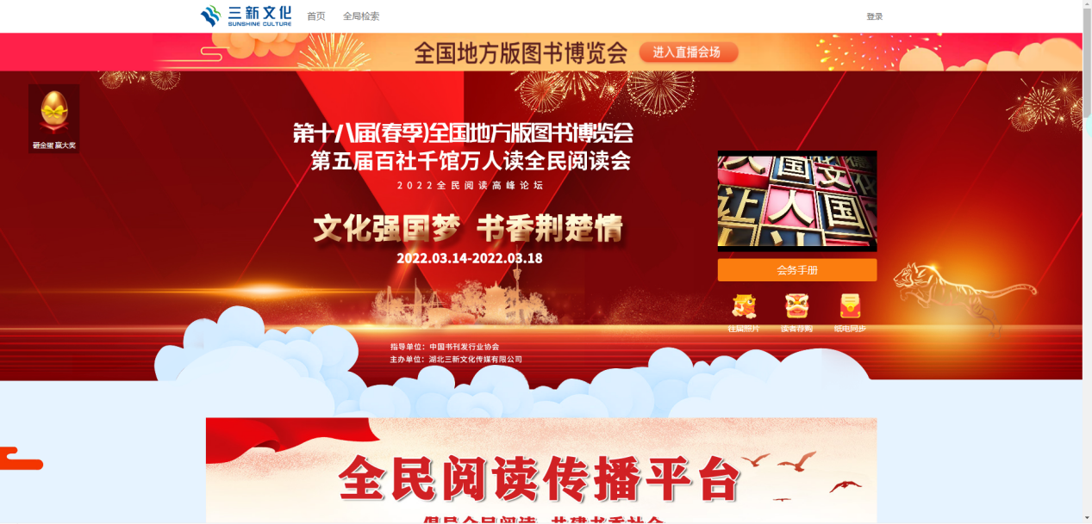

时间：2022.9.19-2022.9.23

网址：<http://www.sanxinbook.com/>

（最终展示以活动当天为准）

# 01用户登陆-欢迎来到云端

步骤一：点击页面在右上方登录按钮进入登录界面，输入机构名称山西大同大学

步骤二：输入用户名202079（御东校区）、202078（新平旺校区）和密码123456

步骤三：点击提交按钮，成功登陆

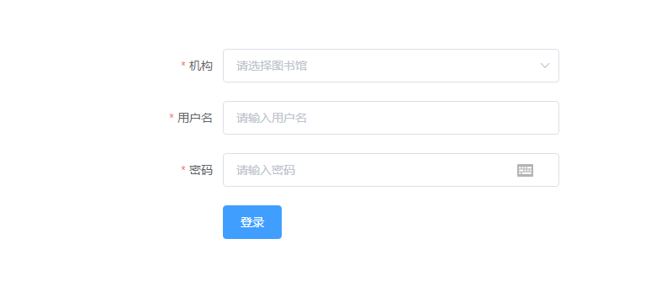

**02入口**

**选择高校图书馆选书入口**

点击首页高校图书馆选书入口进入



除基础中图分类外、更有适宜高校图书馆采选的学科分类展示图书；

还有专业联合体出版社分类展示、推荐书单；

点击进入书目选购界面。

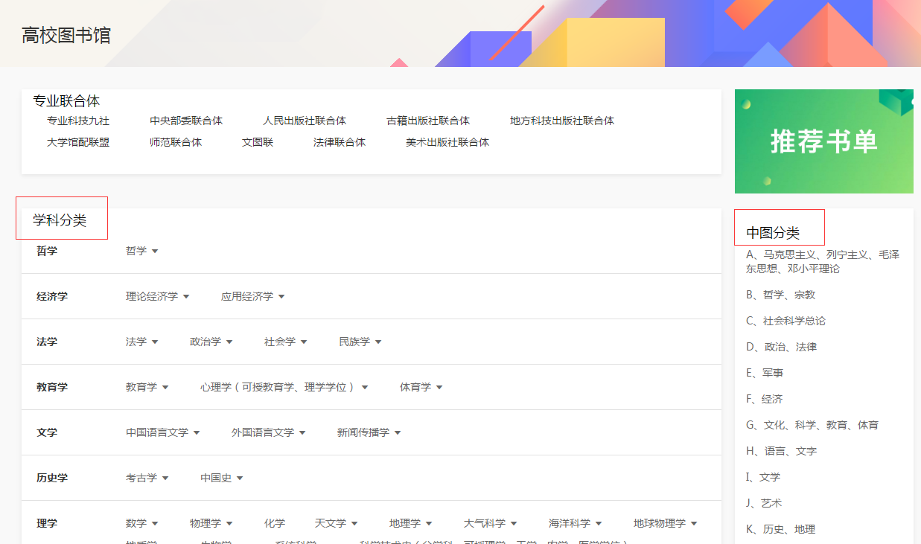

**03选购-如何采选商品**

## **3.1加入采购：任意书单、分类界面点击进入书目列表页，点击将您心仪的图书加入采购**

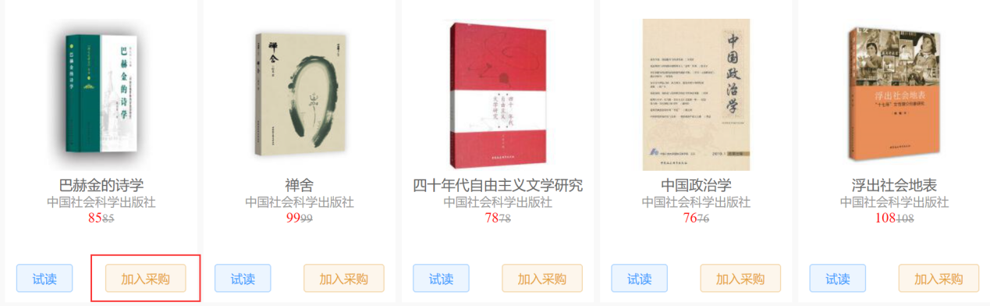

再次点击图书，进入图书详情页，可查看图书详情、MARC信息、电子书在线试读等；

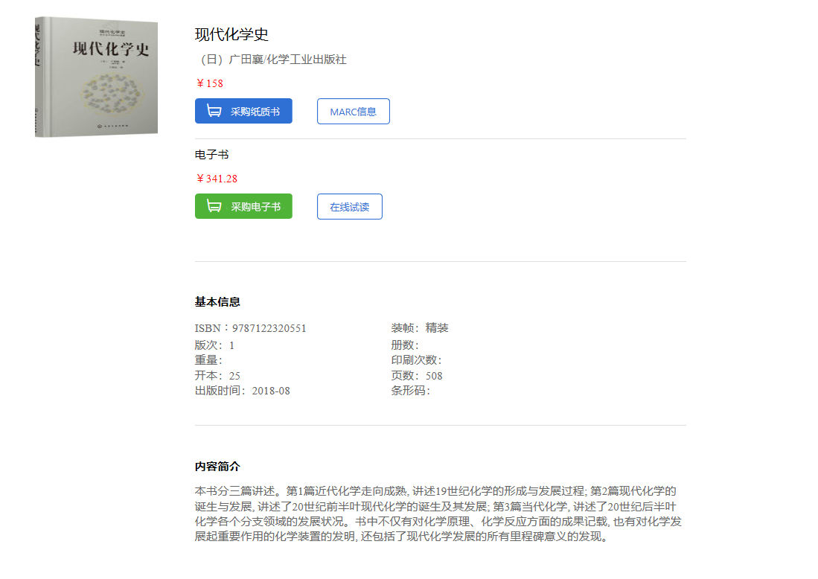

已订购的数据自动显示已订购

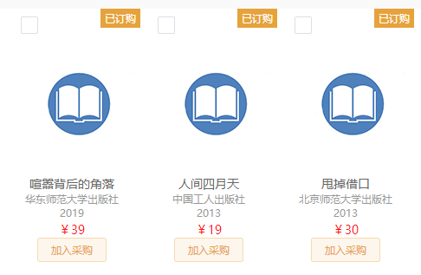

将重复书籍放入购物车会提示

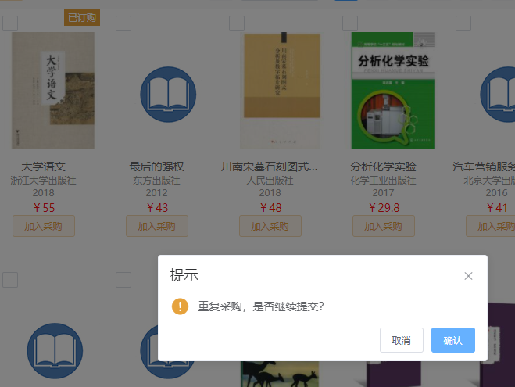

批量提交会显示重复列表

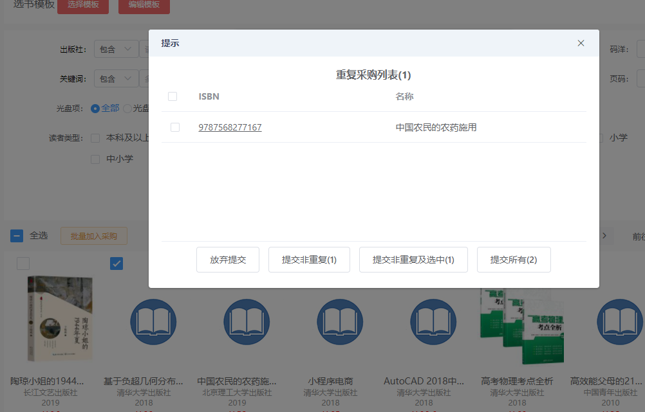

## **3.2我的购物车：任意界面点击页面右上方我的购物车，查看已经选购的图书；**

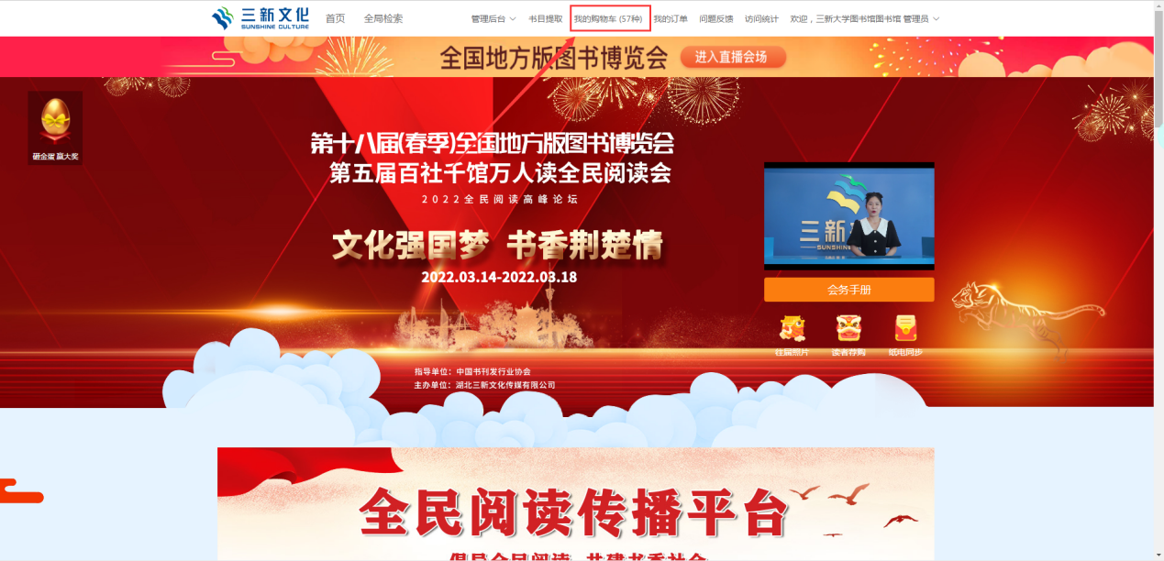

3.2.1查重：已导入馆藏图书馆，购物车点击馆藏查重并显示馆重情况，可✔选中全部馆重书籍进行批量删除；

3.2.2批量修改副本：输入副本数，点击批量修改数量对选购单进行一键改副本；

3.3确认采购单：✔全选，点击确认采购单，即可完成线上选购.